연세포탈 (portal.yonsei.ac.kr) 로그인 후 학사정보시스템 클릭
ID : 학번 / 비밀번호: 생년월일 (6자리-YYMMDD)
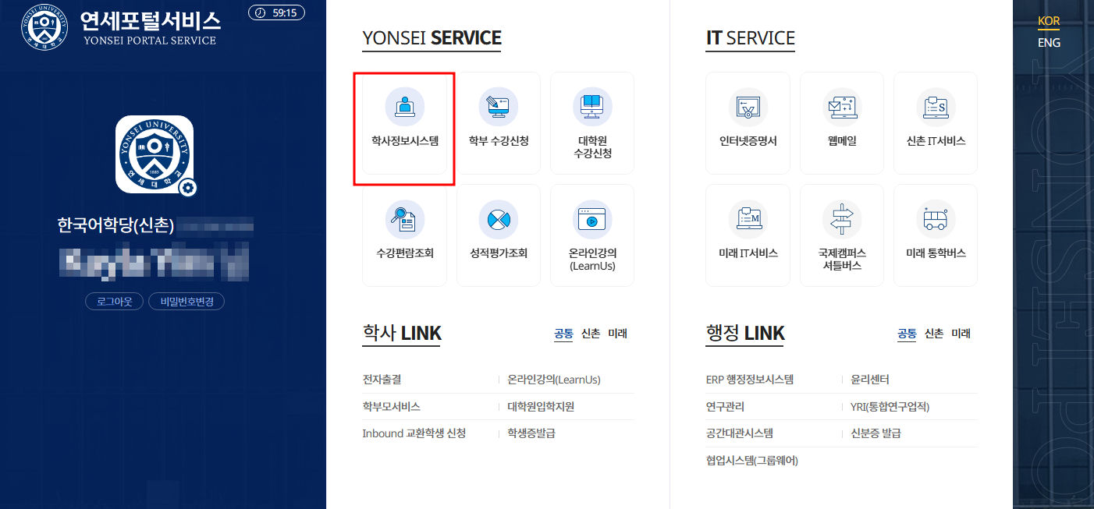

입사신청(어학당) 클릭
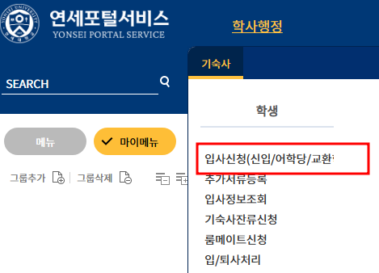

주황색 탭은 필수 항목임으로 모두 정보를 기입
- 필수 기입 항목 : 성별, 주소, 보호자 주소, 신청 생활관 유형
- 선택 기입 항목 : 환불정보
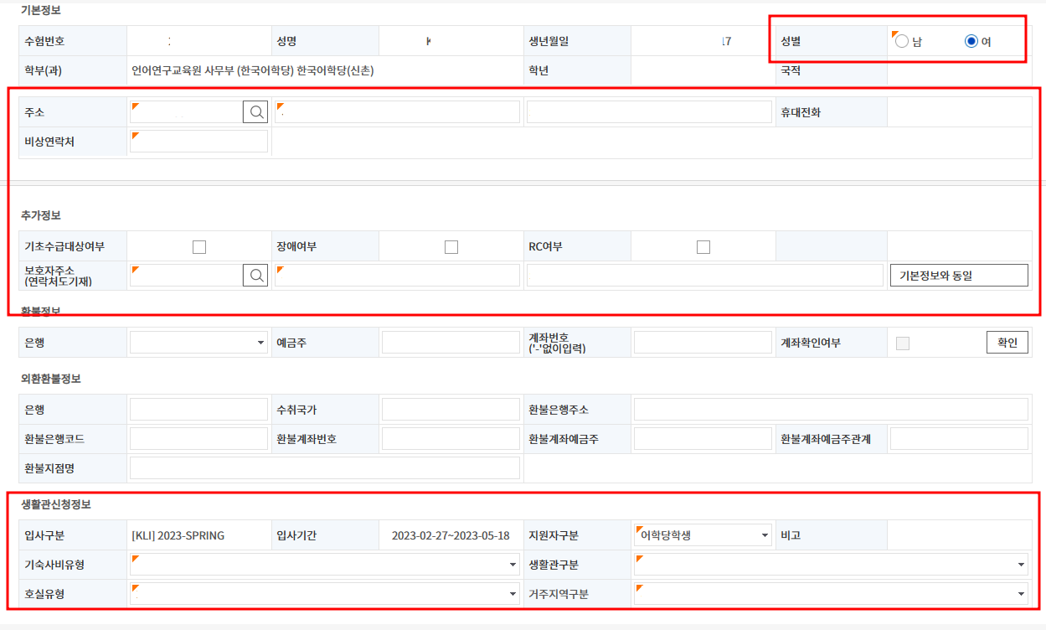

주소 입력의 경우 돋보기 모양 클릭 후 한국주소가 있다면 '검색'탭에서 외국 주소라면 '직접입력' 탭에서 주소 입력 후 확인 버튼 클릭
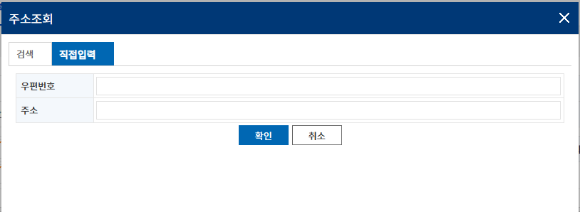
개인정보 동의, 입사신청질문 완료 후 최종 정보 확인 후 '완료' 버튼을 누르면 기숙사 신청 접수 완료됩니다.
기타 문의는 skghouse@yonsei.ac.kr 또는 ihouse@yonsei.ac.kr 로 해주세요.

